主計 AI 應用與實作課程｜案例教材
決算書表編製工具
各流程必用提示語與 UI 操作畫面對照
版本：v2（待確認稿） 日期：2026-10-26 講師：家鳳
素材為公開決算書表，教學示範用；人名已虛構或遮蔽

使用說明
- 本文件彙整製作「決算書表編製工具」時，每個流程一定要用到的提示語，共 17 個流程，依演示順序排列。
- 每個流程都列出：目的、AI 要分析的檔案、必用提示語、需要與我確認的事項、預期結果，以及工具中對應的 UI 操作畫面（紅框數字＝操作順序）。
- 每一則提示語的最後都要求 AI「先條列分析結果，與我確認後才產出」，避免一次做錯整套。
- 〔 〕內請換成自己機關的資料；檔案位置以教材包資料夾為準（03_素材、04_成果檔、05_★半成品與題目檔）。
- AI 產出的數字與文字都要人工複核，以系統產製檔為準；機關正式資料請在單機工具內處理，不要上傳到網路服務。

流程總覽
# | 流程 | 分析的檔案 | 需要與我確認 | UI 畫面
流程0 | 角色設定與工作規範 | （無，先建立規範） | ・AI 是否完整複述 7 項規範  ・是否同意「每步先確認才產出」的工作方式  ・元件規範：不使用中國大陸元件、需附 SBOM | 元件清單（SBOM）分頁
流程1 | 檔案分析與表名對照 | 03_素材／01_系統產製檔_114年度（23 個 .xls）  03_素材／02_範本_以往年度定稿／113年度決算書_定稿.pdf  03_素材／02_範本_以往年度定稿／112年度決算書表_定稿.xlsx | ・23 個系統檔的表號、表名、年度是否正確（同表號取最新）  ・未上傳的表本次是否不處理  ・手填表（#12、#19、#41、總說明）與推算表（#38）的處理方式 | 步驟一 載入檔案、步驟二 表名對照
流程2 | 內容核對（表間勾稽） | 03_素材／01_系統產製檔_114年度 | ・規則條數與內容（歲入 3、歲出 7、財務 8，共 18 條）  ・#18 千元表的容許誤差 ±5 千元  ・不符時的處理：亮紅燈、可繼續、寫入核對結果 | 步驟五 內容核對
流程3 | #12 判斷與 #38 推算 | #4 以前年度歲出政事別轉入數決算表  #1、#6、#3  #11、#21、#39 | ・#12 判斷結果（#4 減免數是否為 0）  ・#38 每個調整數的來源表與欄位  ・未達財產標準數：推算值或改用帳上數字 | 步驟六 #12 判斷與 #38 推算
流程4 | 範本格式分析與各表格式編修 | 03_素材／02_範本_以往年度定稿／113年度決算書_定稿.pdf  03_素材／02_範本_以往年度定稿／112年度決算書表_定稿.xlsx | ・每張表的對頁／單頁與標題拆法  ・欄寬是否與範本一致（每頁合計 173 mm）  ・只列有上傳系統檔的書表 | 步驟三 格式編修、步驟三 範本對照與本年度預覽
流程5 | 內容編修與總說明 | 03_素材／01_系統產製檔_114年度  113年度決算書_定稿.pdf 第 5～25 頁  113年度決算書_定稿.pdf 第 142～215 頁 | ・哪些欄位可改、哪些自動計算鎖定  ・總說明句型與「（請填原因）」的位置  ・修改紀錄寫入 Excel「核對結果」 | 步驟四 編修內容（系統表）、步驟四 總說明
流程6 | 產出列印版面與 Excel | 流程 5 編修後的資料  03_素材／02_範本_以往年度定稿／112年度決算書表_定稿.xlsx | ・各表起始頁與頁數  ・Excel 要用哪一種格式（或兩種都要）  ・核對結果工作表的內容 | 步驟七 列印版面、步驟七 Excel 與公告檔
流程7 | 版面細修（一句話＋截圖） | 列印版面截圖 | ・問題原因與修改方式  ・修改後各頁框線位置（左、右、上、下 mm）  ・雙面與單面的頁數差異 | 列印版面分頁
流程8 | 對外公告檔 | 03_素材／01_系統產製檔_114年度  流程 5 編修後的資料 | ・要公告的表清單  ・英文標籤名稱  ・#17 姓名遮蔽方式 | 步驟七 對外公告檔
流程9 | 格式 1～5（封面、封底、目次、總說明、歲入來源別決算表） | 03_素材／03_格式規範／中央政府決算書表之格式.pdf  #1、#3、#5、#20 系統產製檔 | ・封面款項號、期間、編製單位  ・目次分類與各表頁數  ・總說明各段原因說明 | 步驟八 格式 1～5
流程10-1 | 從零生成 HTML：說明需求，先要流程圖（還不寫程式）（簡報 STEP 5-1） | 無（先說明需求） | ・工作流程圖：載入→表名對照→格式編修→預覽→產出  ・每個畫面的按鈕與欄位  ・需要提供哪些檔案 | 成果工具的元件清單分頁（對照用）
流程10-2 | 從零生成 HTML：上傳系統檔＋範本檔，分析各表格式（Excel 或 PDF）（簡報 STEP 5-2） | 03_素材／01_系統產製檔_114年度（.xls 多個）  03_素材／02_範本_以往年度定稿／112年度決算書表_定稿.xlsx  03_素材／02_範本_以往年度定稿／113年度決算書_定稿.pdf | ・每張表的版面（單頁／對頁）與欄寬  ・系統檔欄位 → 範本欄位的對應  ・標「待確認」的項目 | 成果工具 步驟二 表名對照（對照用）
流程10-3 | 從零生成 HTML：生成第一版 HTML：載入、表名對照、套用格式預覽（簡報 STEP 5-3） | 同 5-2 的系統檔與範本檔  5-1 確認的流程、5-2 確認的格式規格 | ・載入後的辨識結果（檔數、表號）  ・表名對照是否正確  ・預覽與範本格式是否一致 | 成果工具 步驟一 載入檔案（對照用）
流程10-4 | 從零生成 HTML：加入各表格式編修（對照範本調整）（簡報 STEP 5-4） | 最新版 HTML（例：決算書表工具_v1.html）  5-2 的格式規格、範本檔 | ・可調整的項目  ・範本與預覽的對照畫面配置  ・規格檔要存哪些內容 | 成果工具 步驟三 格式編修（對照用）、成果工具 範本對照與本年度預覽（對照用）
流程10-5 | 從零生成 HTML：加入產出：列印版面與 Excel（簡報 STEP 5-5） | 最新版 HTML  範本檔（Excel 或 PDF） | ・產出檔案清單與命名  ・單面／雙面與起始頁規則  ・Excel 套範本的方式 | 成果工具 步驟七 列印版面（對照用）、成果工具 步驟七 Excel（對照用）
流程10-6 | 從零生成 HTML：測試與修正（一句話＋截圖，每次只改一件事）（簡報 STEP 5-6） | 最新版 HTML  問題畫面截圖；有紅字時附 F12 → Console 截圖 | ・原因與修改方式  ・只改這一處  ・要再測的項目 | 成果工具 列印版面（修正後對照用）
流程10-7 | 從零生成 HTML：（選用）另存簡易版（簡報 STEP 5-7） | 最新版 HTML | ・簡易版與完整版的差異  ・簡易版保留的步驟 | 簡易版 步驟一

流程0 角色設定與工作規範
目的 | 先講清楚身分、規範與工作方式，AI 才不會猜測或一次做完整套。
分析的檔案 | （無，先建立規範） 本流程不上傳檔案

▼ 必用提示語（請複製）
你是熟悉中央政府決算書表格式與會計作業的資訊助理，我是〔機關〕的主計人員。請遵守：
1. 不可猜測：資料不足時直接說明並請我補充。
2. 無法辨識的表號、欄位或數字，標註「無法辨識」並列出位置。
3. 格式統一：金額千分位、比率小數 2 位、表號用「#數字」。
4. 主動標註疑義：表與表之間數字對不上要提出。
5. 每個步驟先條列「分析了哪些檔案、得到什麼結果」，與我確認後才進行下一步；有兩種以上做法時用選項讓我選。
6. 產出的工具必須是單一 HTML、離線執行、資料不離開本機，不使用中國大陸開發的元件，並附元件清單（SBOM）。
7. 系統產製的數字一律為準；人工修改要留下紀錄。
請先複述以上規範，等我上傳檔案。

需要與我確認的事項
- AI 是否完整複述 7 項規範
- 是否同意「每步先確認才產出」的工作方式
- 元件規範：不使用中國大陸元件、需附 SBOM

預期結果
AI 複述 7 項規範並等待上傳檔案；工具完成後，「元件清單（SBOM）」分頁列出所有元件的版本、授權與開發者國別。

UI 操作畫面：元件清單（SBOM）分頁
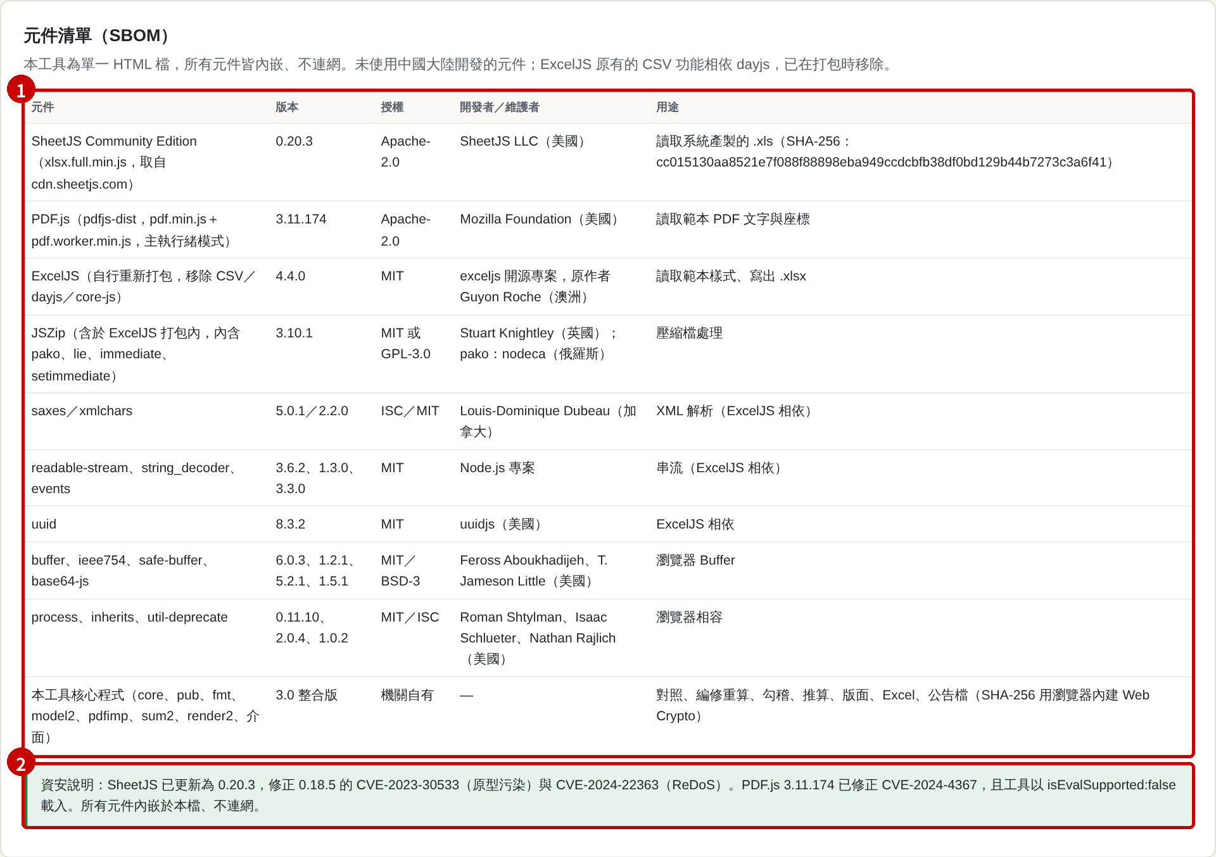
圖：元件清單（SBOM）分頁（紅框數字對應下列操作）
1 元件清單：逐一確認名稱、版本、授權、開發者國別，沒有中國大陸元件
2 資安說明：SheetJS 0.20.3、PDF.js 3.11.174 已修正公告弱點
卡關時怎麼辦：AI 若直接開始產出，回覆「請先等我上傳檔案，並每步與我確認」。

流程1 檔案分析與表名對照
目的 | 確認每個系統檔是哪張表、在範本第幾頁，以及哪些表需要手填、推算或本年度未上傳。
分析的檔案 | 03_素材／01_系統產製檔_114年度（23 個 .xls） 檔名＝年度_表號_表名_時間戳  03_素材／02_範本_以往年度定稿／113年度決算書_定稿.pdf 215 頁，辨識每頁屬於哪張表  03_素材／02_範本_以往年度定稿／112年度決算書表_定稿.xlsx 45 個工作表，對應範本工作表

▼ 必用提示語（請複製）
分析的檔案：114 年度系統產製檔 23 個（.xls）、113 年度決算書定稿 PDF、112 年度決算書表定稿 xlsx。
請：
(1) 依檔名「年度_表號_表名_時間戳」列出每個系統檔的表號、表名、年度；同表號取時間最新者。
(2) 對照 113 年度定稿 PDF，列出每張表的頁次；對照 112 年度 xlsx，列出對應的工作表名稱。
(3) 標示四種狀態：有系統檔／系統不產製需手填（#12、#19、#41、總說明）／需推算（#38）／本年度未上傳。
(4) 平衡表各科目明細表（22～36）以明細表總計金額對應 #20 平衡表的科目。
請用表格回覆，先條列你分析了哪些檔案，與我確認對照結果後再進行下一步。

需要與我確認的事項
- 23 個系統檔的表號、表名、年度是否正確（同表號取最新）
- 未上傳的表本次是否不處理
- 手填表（#12、#19、#41、總說明）與推算表（#38）的處理方式
- 明細表 #32 對應的科目（存出保證金）

預期結果
23 個系統檔全部辨識（114 年度）；範本 PDF 215 頁辨識 27 張表，#1 在 PDF 第 26～29 頁；112 年 xlsx 45 個工作表；#32 明細表總計 1,400 元對應「存出保證金」。

UI 操作畫面：步驟一 載入檔案
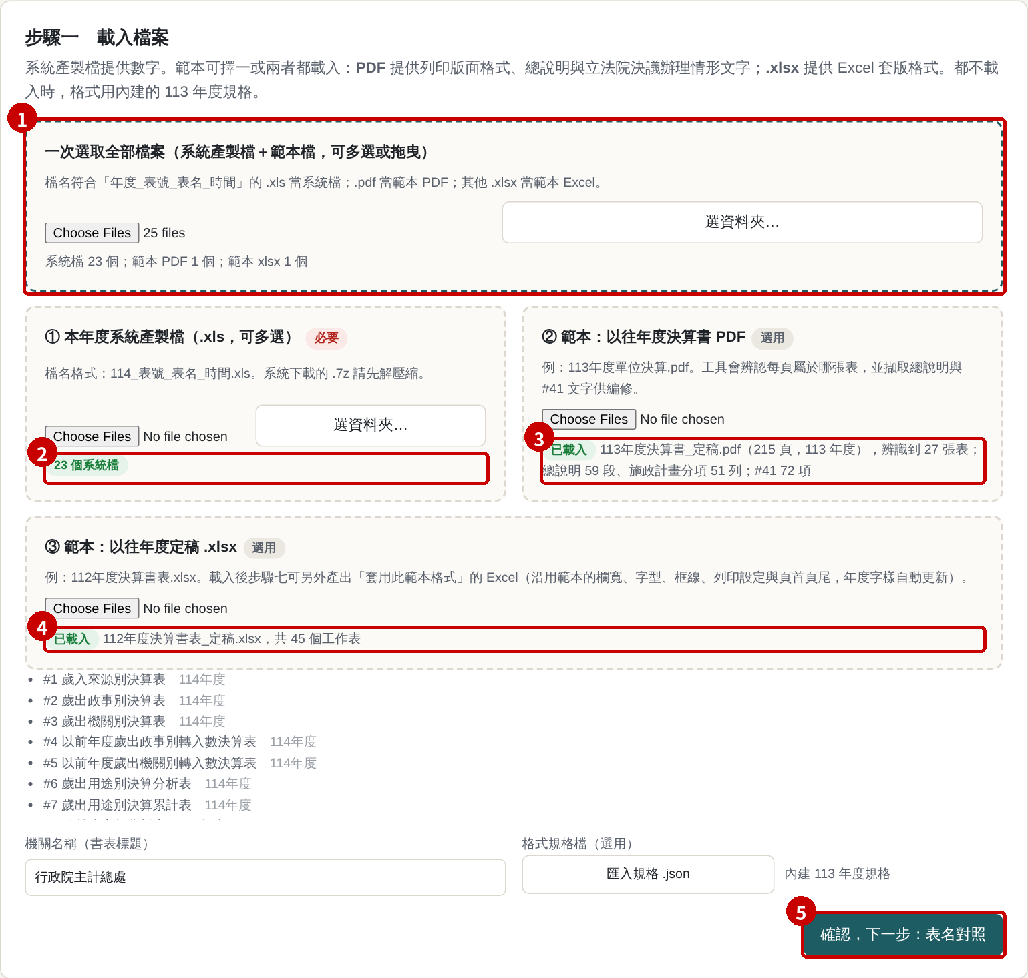
圖：步驟一 載入檔案（紅框數字對應下列操作）
1 一次選取全部檔案：同時選系統檔、範本 PDF、範本 xlsx（或選資料夾），工具自動分類
2 確認「23 個系統檔」
3 確認範本 PDF 已載入：215 頁、辨識 27 張表
4 確認範本 xlsx 已載入：45 個工作表
5 按「確認，下一步：表名對照」

UI 操作畫面：步驟二 表名對照
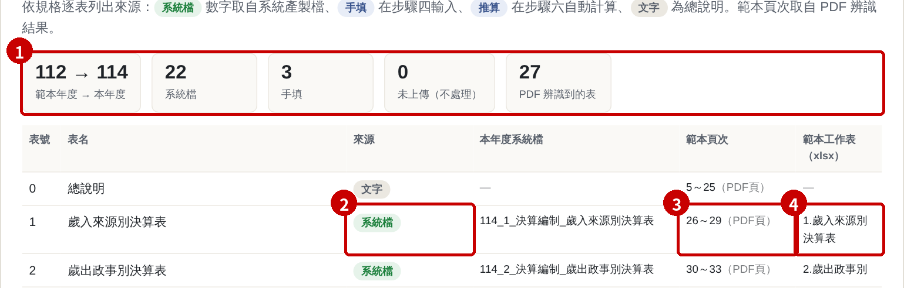
圖：步驟二 表名對照（紅框數字對應下列操作）
1 看統計：範本年度→本年度、系統檔數、手填、未上傳
2 來源欄：系統檔／手填／推算／文字
3 範本頁次：取自 PDF 辨識結果
4 範本工作表：取自 112 年 xlsx
卡關時怎麼辦：檔名被改過會辨識不到，請用 03_素材 的原檔名；仍不行就直接用 04_成果檔 的工具看步驟一、二。

流程2 內容核對（表間勾稽）
目的 | 在套版前，先確認各表之間應該相等的數字。
分析的檔案 | 03_素材／01_系統產製檔_114年度 #1、#2、#3、#4、#6、#8、#9、#10、#11、#13、#18、#20、#21、#37、#39、#40、#32

▼ 必用提示語（請複製）
分析的檔案：114 年度系統產製檔（#1、#2、#3、#4、#6、#8、#9、#10、#11、#13、#18、#20、#21、#37、#39、#40、#32）。
請設計表間勾稽規則，分「歲入面／歲出面／財務面」，每條寫成「#表 欄位 ＝ #表 欄位」。
用上述檔案實際試算，列出每條相符或不符與差額；#18 為千元表，容許四捨五入差 ±5 千元。
不符時亮紅燈但仍可繼續，結果寫入 Excel「核對結果」工作表。
請先列出規則清單與試算結果，與我確認規則條數與容許誤差後再寫進工具。

需要與我確認的事項
- 規則條數與內容（歲入 3、歲出 7、財務 8，共 18 條）
- #18 千元表的容許誤差 ±5 千元
- 不符時的處理：亮紅燈、可繼續、寫入核對結果

預期結果
18 條全部相符；若人工修改造成不一致（例如只改 #1 服務費預算數），A3 會亮紅燈並列出差額。

UI 操作畫面：步驟五 內容核對
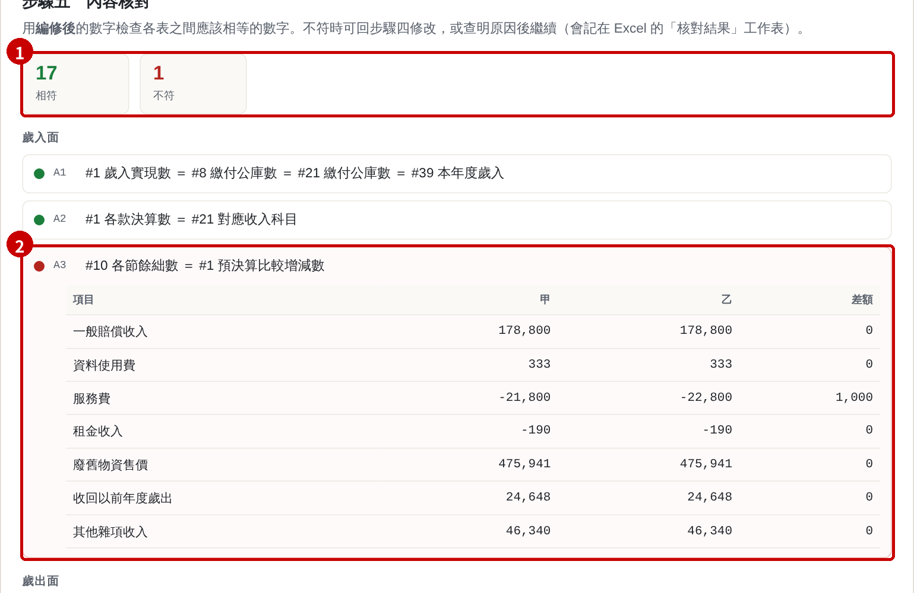
圖：步驟五 內容核對（紅框數字對應下列操作）
1 相符／不符條數
2 紅燈規則自動展開，列出甲、乙、差額（此圖為示範修改後 A3 不符）
卡關時怎麼辦：請 AI 列出兩邊取數的表號、列、欄；或回步驟四「全部還原為系統值」後再核對。

流程3 #12 判斷與 #38 推算
目的 | 系統不產製的兩張表，由其他表的數字判斷或推算。
分析的檔案 | #4 以前年度歲出政事別轉入數決算表 本年度減免（註銷）數  #1、#6、#3 歲入、用途別決算數、統籌科目  #11、#21、#39 保留數、會計收支、支付以前年度保留數

▼ 必用提示語（請複製）
分析的檔案：#4、#1、#6、#3、#11、#21、#39 系統產製檔。
#12 歲出賸餘分析表：依 #4「本年度減免（註銷）數」判斷，為 0 時輸出「本年度無歲出賸餘（或減免、註銷）數」。
#38 決算與會計收支對照表：決算數取 #1、#6（人事費含統籌科目），會計收支取 #21，調整數＝會計收支－決算數。
業務費調整數＝未達財產標準數－本年度申請保留數（#11）＋本年度支付以前年度保留數（#39）；未達財產標準數請反推並標示「推算值」。
請先列出每個數字的來源表與欄位及推算結果，與我確認後再產生 #38 與備註。

需要與我確認的事項
- #12 判斷結果（#4 減免數是否為 0）
- #38 每個調整數的來源表與欄位
- 未達財產標準數：推算值或改用帳上數字

預期結果
#4 減免數為 0，#12 判斷「本年度無」；#38 未達財產標準數推算 17,722 元，5 項推算檢查全部相符。

UI 操作畫面：步驟六 #12 判斷與 #38 推算
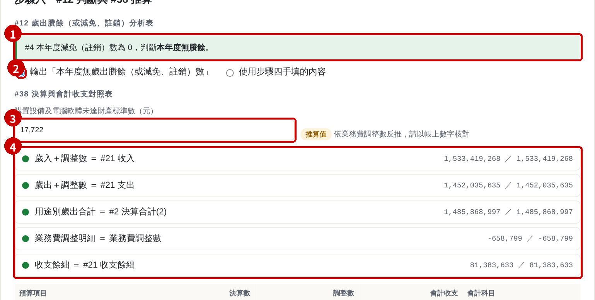
圖：步驟六 #12 判斷與 #38 推算（紅框數字對應下列操作）
1 #12 判斷結果
2 選擇輸出「本年度無」或使用手填內容
3 未達財產標準數：推算值，可改成帳上數字
4 推算檢查：5 項是否相符
卡關時怎麼辦：請 AI 逐項列出每個調整數的來源；推算值以帳上數字覆蓋後再確認。

流程4 範本格式分析與各表格式編修
目的 | 把以往年度定稿的版面整理成規格，並能逐表調整、對照範本。
分析的檔案 | 03_素材／02_範本_以往年度定稿／113年度決算書_定稿.pdf 量測每張表的版面、欄寬、標題  03_素材／02_範本_以往年度定稿／112年度決算書表_定稿.xlsx Excel 套版格式

▼ 必用提示語（請複製）
分析的檔案：113 年度決算書定稿 PDF（必要時參考 112 年度定稿 xlsx）。
請產製「各表頁面格式與內容說明」：每張表的版面（對頁／單頁）、左右頁標題拆法、各欄寬度（mm）、表頭結構、字型字級、資料來源、範本頁次。
格式要能逐表修改：對頁／單頁、左右頁標題、各欄寬、標題／表頭／內文字級、手填表表頭；同時顯示範本頁面與本年度預覽對照。
只列出有上傳系統檔的書表；可匯出規格檔明年沿用。
請先給我工作流程圖與一份格式說明，與我確認後再做進工具。

需要與我確認的事項
- 每張表的對頁／單頁與標題拆法
- 欄寬是否與範本一致（每頁合計 173 mm）
- 只列有上傳系統檔的書表
- 規格檔匯出、明年匯入沿用

預期結果
A4 直式，表格區左 18.1 mm、上 44 mm、寬 173 mm；#1 為對頁，左頁 8 欄、右頁 6 欄，各 172.8 mm。

UI 操作畫面：步驟三 格式編修
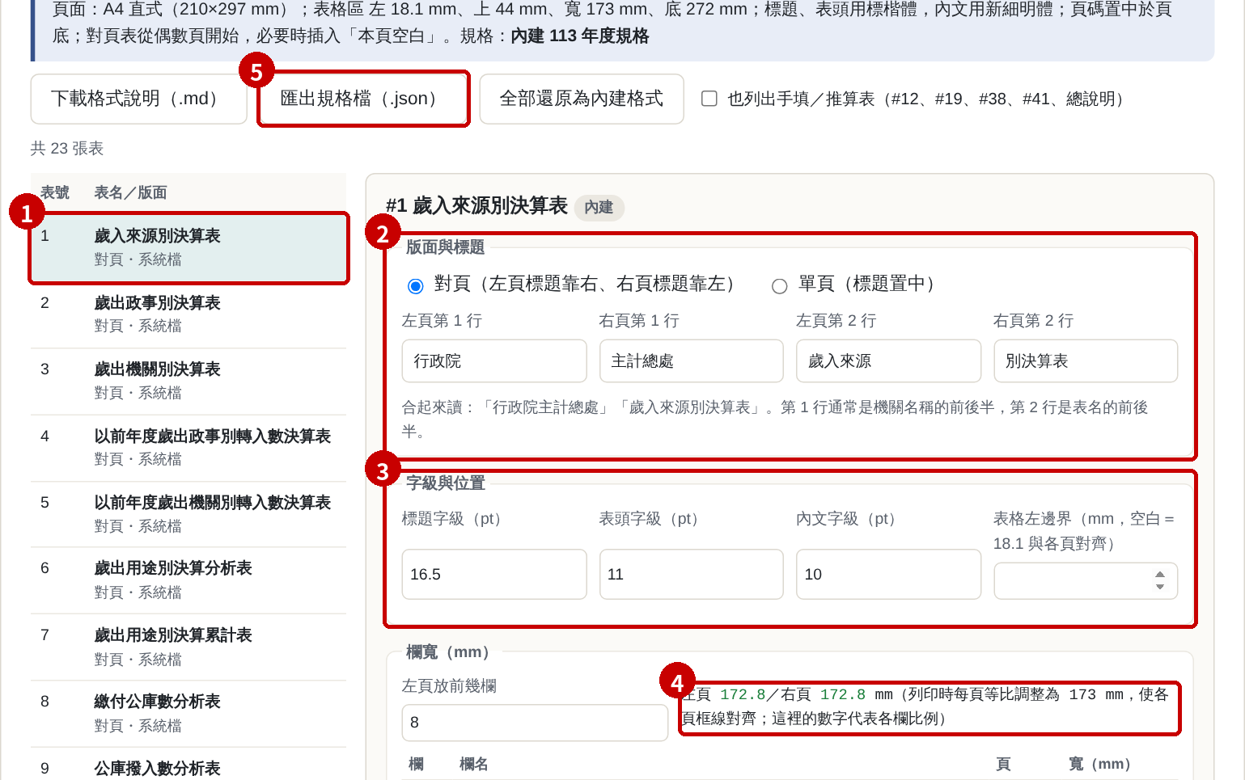
圖：步驟三 格式編修（紅框數字對應下列操作）
1 點選要調整的表
2 版面與標題：對頁／單頁、左右頁標題
3 字級與位置：標題、表頭、內文字級，表格左邊界
4 欄寬加總即時顯示（對齊 173 mm）
5 匯出規格檔（明年步驟一匯入）

UI 操作畫面：步驟三 範本對照與本年度預覽
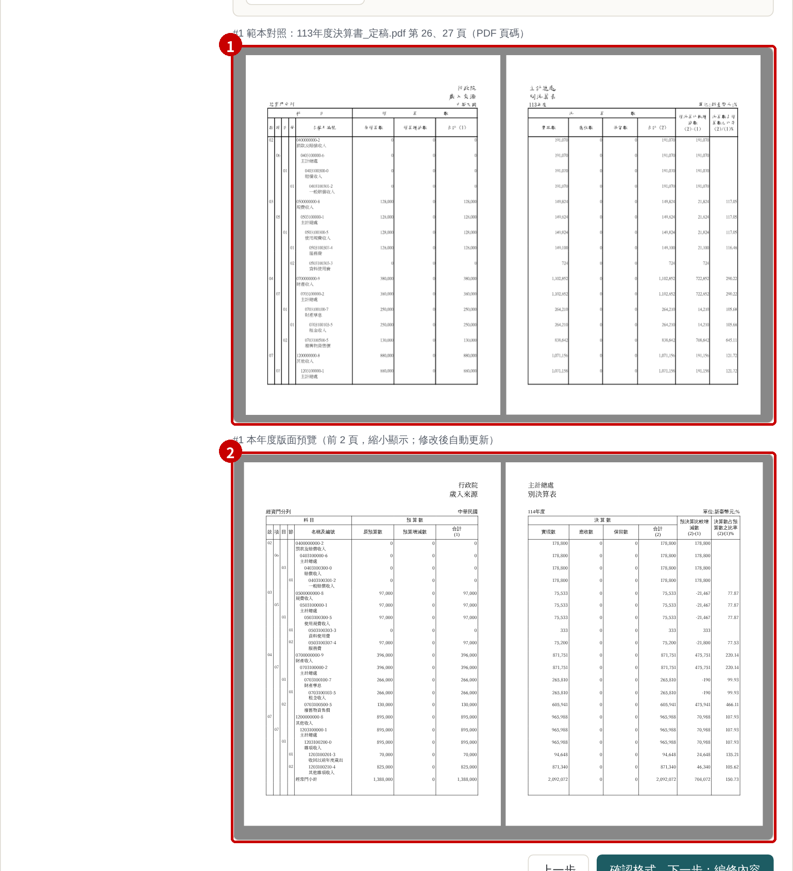
圖：步驟三 範本對照與本年度預覽（紅框數字對應下列操作）
1 範本 PDF 同一張表的頁面
2 本年度預覽：修改後自動更新
卡關時怎麼辦：看 04_成果檔／03_格式與編修檔 的格式說明 .md 與規格 .json；或按「還原此表內建格式」。

流程5 內容編修與總說明
目的 | 系統值可改但合計自動重算；總說明依本年度數字產生草稿。
分析的檔案 | 03_素材／01_系統產製檔_114年度 各表數字  113年度決算書_定稿.pdf 第 5～25 頁 總說明句型與施政計畫分項  113年度決算書_定稿.pdf 第 142～215 頁 #41 立法院決議辦理情形

▼ 必用提示語（請複製）
分析的檔案：114 年度系統產製檔；113 年度定稿 PDF 的總說明（第 5～25 頁）與 #41（第 142～215 頁）。
編修規則：明細數字可改；合計、小計、比較增減、比率依系統檔原有計算關係自動重算並鎖定；修改格子黃底並可看系統原值；可整表還原。
手填表（#12、#19、#41、無系統檔的科目明細表）可新增、刪除、搬移列。
總說明：依本年度數字套用 113 年度句型產生草稿，需人工補充處標「（請填原因）」。
編修內容可匯出／匯入 JSON。請先列出各表可改與鎖定的欄位，與我確認後再實作。

需要與我確認的事項
- 哪些欄位可改、哪些自動計算鎖定
- 總說明句型與「（請填原因）」的位置
- 修改紀錄寫入 Excel「核對結果」

預期結果
#1 服務費原預算數改 98,000：合計 1,389,000、比較增減 703,072、比率 150.62%，A3 亮紅燈；按「全部還原為系統值」後 18 條相符。

UI 操作畫面：步驟四 編修內容（系統表）
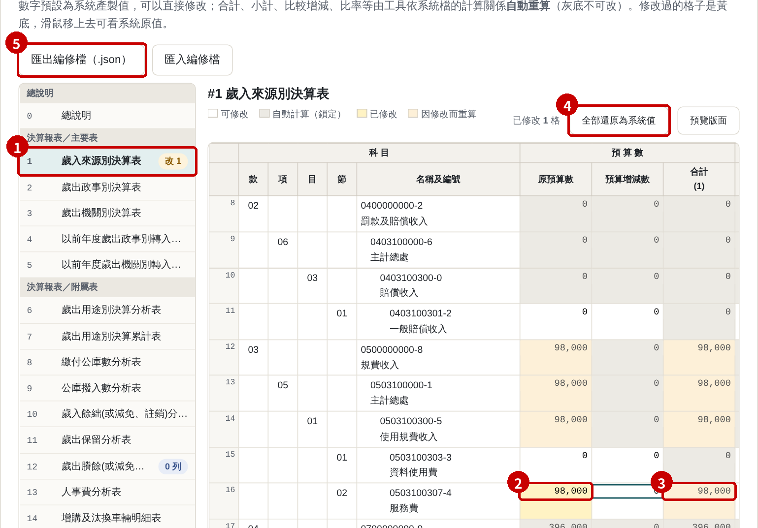
圖：步驟四 編修內容（系統表）（紅框數字對應下列操作）
1 選擇要編修的表
2 修改明細數字（黃底＝已修改）
3 合計自動重算（淡橘＝連動重算、灰底＝鎖定）
4 全部還原為系統值
5 匯出編修檔，下次匯入接續

UI 操作畫面：步驟四 總說明
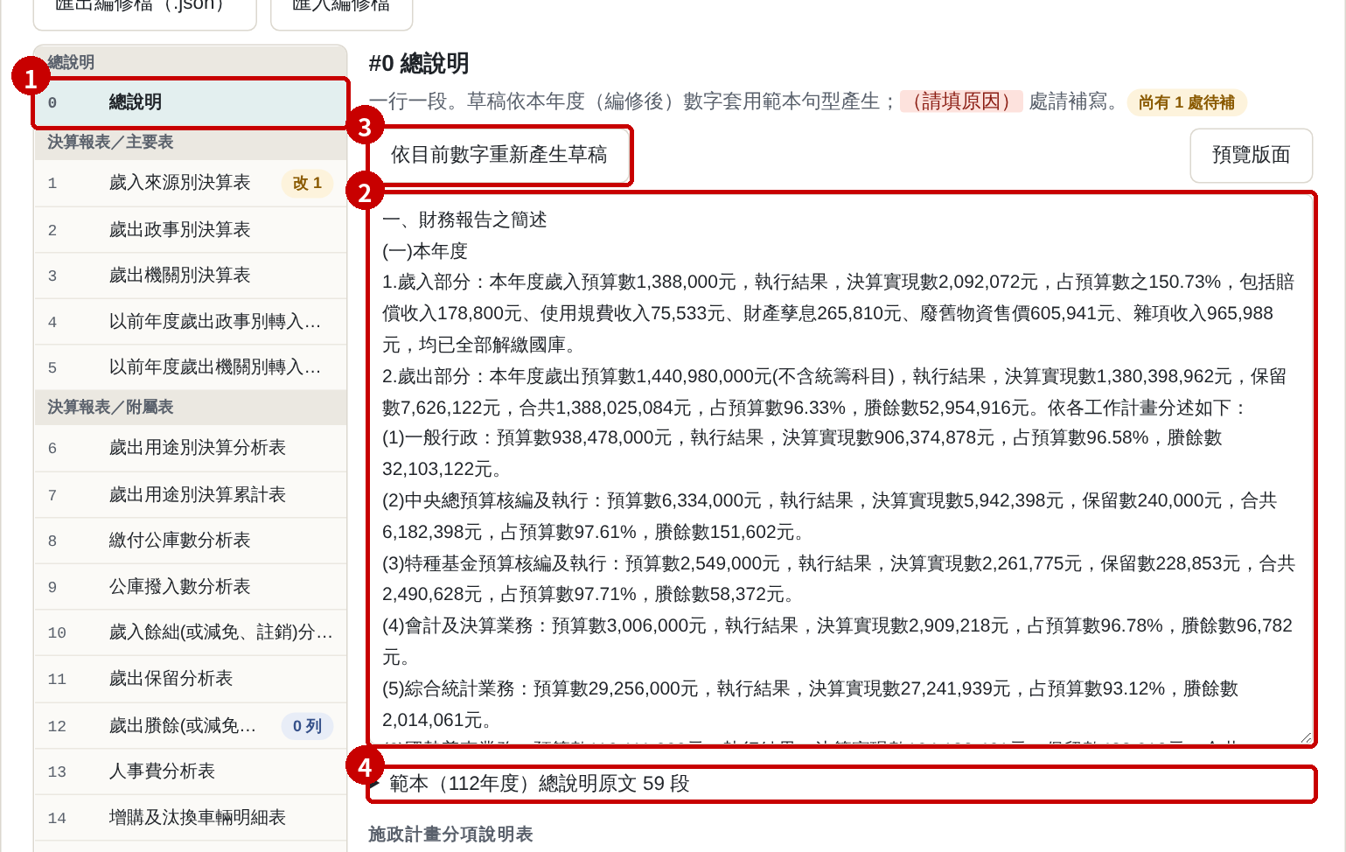
圖：步驟四 總說明（紅框數字對應下列操作）
1 選擇總說明
2 一行一段，補寫「（請填原因）」
3 依目前數字重新產生草稿
4 範本（113 年度）總說明原文對照
卡關時怎麼辦：匯入 05_★半成品與題目檔／★半成品_114年度編修檔（只差最後一步）.json 接續。

流程6 產出列印版面與 Excel
目的 | 同一份數字一次產出列印版面與 Excel。
分析的檔案 | 流程 5 編修後的資料 各表內容與編修紀錄  03_素材／02_範本_以往年度定稿／112年度決算書表_定稿.xlsx 套範本格式 Excel 用

▼ 必用提示語（請複製）
分析的檔案：流程 5 編修後的各表資料；Excel 套版時參考 112 年度定稿 xlsx。
請產出：(1) A4 對頁列印版面，左頁標題靠右、右頁靠左，對頁表從偶數頁開始、必要時插入「本頁空白」，頁碼連續，可列印或存 PDF。
(2) Excel 兩種：依格式規格（每表一工作表）、套用 112 年度定稿 xlsx 格式；附「核對結果」工作表（勾稽、各步驟確認時間、系統值修改紀錄）。
請先列出各表起始頁與頁數，與我確認後再產出檔案。

需要與我確認的事項
- 各表起始頁與頁數
- Excel 要用哪一種格式（或兩種都要）
- 核對結果工作表的內容

預期結果
列印版面 182 頁（第 1～182 頁）；依規格 Excel 29 個工作表；套範本格式 Excel 27 個工作表。

UI 操作畫面：步驟七 列印版面
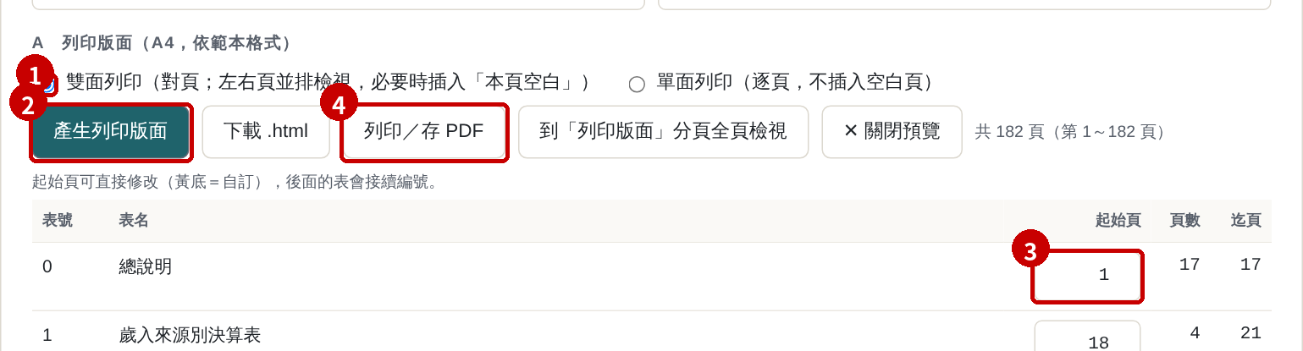
圖：步驟七 列印版面（紅框數字對應下列操作）
1 選擇雙面或單面列印
2 產生列印版面
3 各表起始頁可直接修改，後面的表自動接續
4 列印／存 PDF

UI 操作畫面：步驟七 Excel 與公告檔
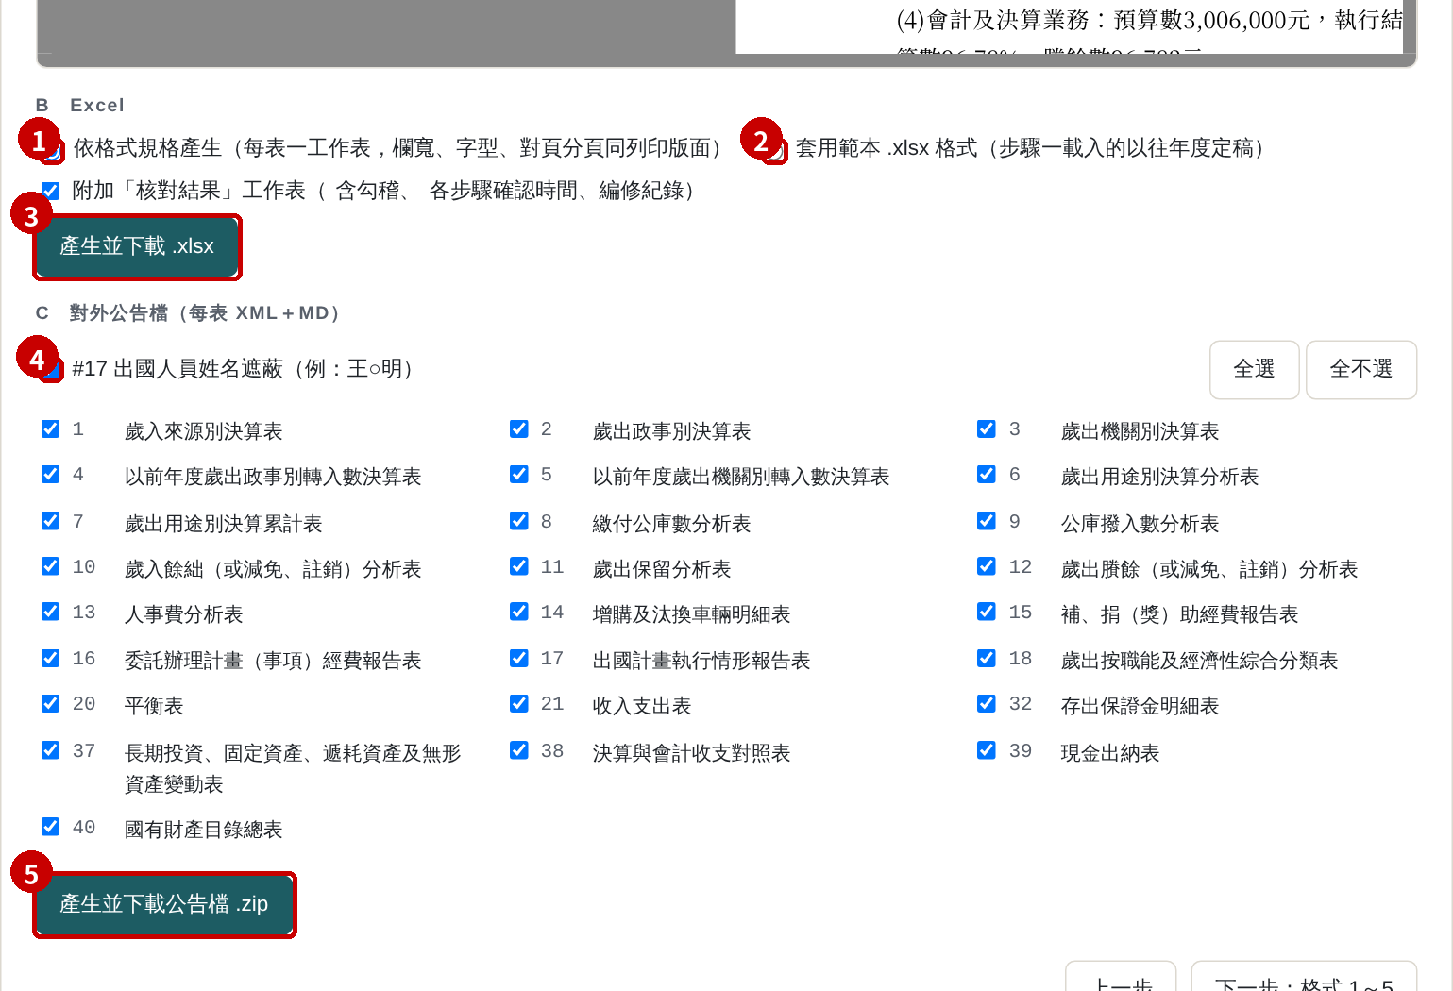
圖：步驟七 Excel 與公告檔（紅框數字對應下列操作）
1 依格式規格產生 Excel
2 或套用範本 .xlsx 格式
3 產生並下載 .xlsx
4 #17 出國人員姓名遮蔽
5 產生並下載公告檔 .zip（見流程 8）
卡關時怎麼辦：對照 04_成果檔／02_114年度產出 的同名檔案。

流程7 版面細修（一句話＋截圖）
目的 | 用一句可驗證的話加截圖，請 AI 修正版面細節。
分析的檔案 | 列印版面截圖 標示有問題的位置

▼ 必用提示語（請複製）
分析的檔案：我附上的列印版面截圖。
每頁補的列要補格線，而且每頁的框線上下左右要一致對齊。
預覽要可以選單面或雙面列印，並有關閉預覽的按鈕。
各表起始頁號要能編修，後面的表自動接續；對頁表設在奇數頁要提示。
請先說明你判斷的問題原因與修改方式，與我確認後再修改，修改後回報各頁框線位置與頁數。

需要與我確認的事項
- 問題原因與修改方式
- 修改後各頁框線位置（左、右、上、下 mm）
- 雙面與單面的頁數差異

預期結果
各頁框線左 18.1 mm、上 44 mm、下約 272 mm；雙面 182 頁、單面 179 頁（差的是「本頁空白」）。

UI 操作畫面：列印版面分頁
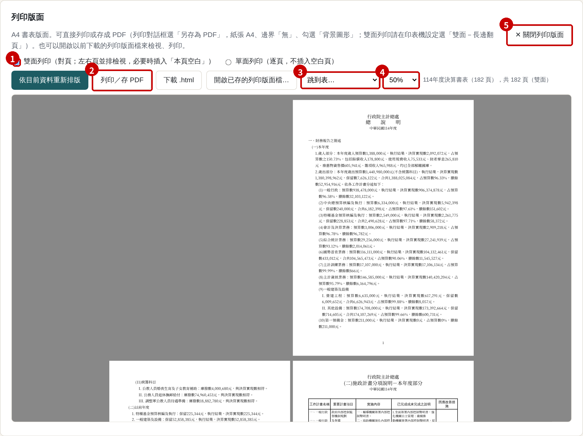
圖：列印版面分頁（紅框數字對應下列操作）
1 雙面（對頁並排）／單面（逐頁）
2 列印／存 PDF
3 跳到指定的表
4 縮放檢視
5 關閉列印版面，回到作業
卡關時怎麼辦：在「列印版面」分頁切換單面／雙面，對照頁數；用「開啟已存的列印版面檔」檢視以前的版本。

流程8 對外公告檔
目的 | 用同一份核對過的數字，產出每表的 XML 與 MD 公告檔。
分析的檔案 | 03_素材／01_系統產製檔_114年度 所有有數字的表  流程 5 編修後的資料 與列印版面同一份數字

▼ 必用提示語（請複製）
分析的檔案：114 年度系統產製檔（含流程 5 的編修）。
請每張表產出一個 XML（英文標籤）與一個 MD；所有有數字的表都要；寬表維持一張。
#17 出國人員姓名遮蔽（例：王○明）；打包成 zip，附 index 與每個檔案的 SHA-256。
請先列出要公告的表與英文標籤對照，與我確認後再產出。

需要與我確認的事項
- 要公告的表清單
- 英文標籤名稱
- #17 姓名遮蔽方式

預期結果
25 張表 × XML＋MD，另含 index.md／index.xml 與 SHA-256。

UI 操作畫面：步驟七 對外公告檔
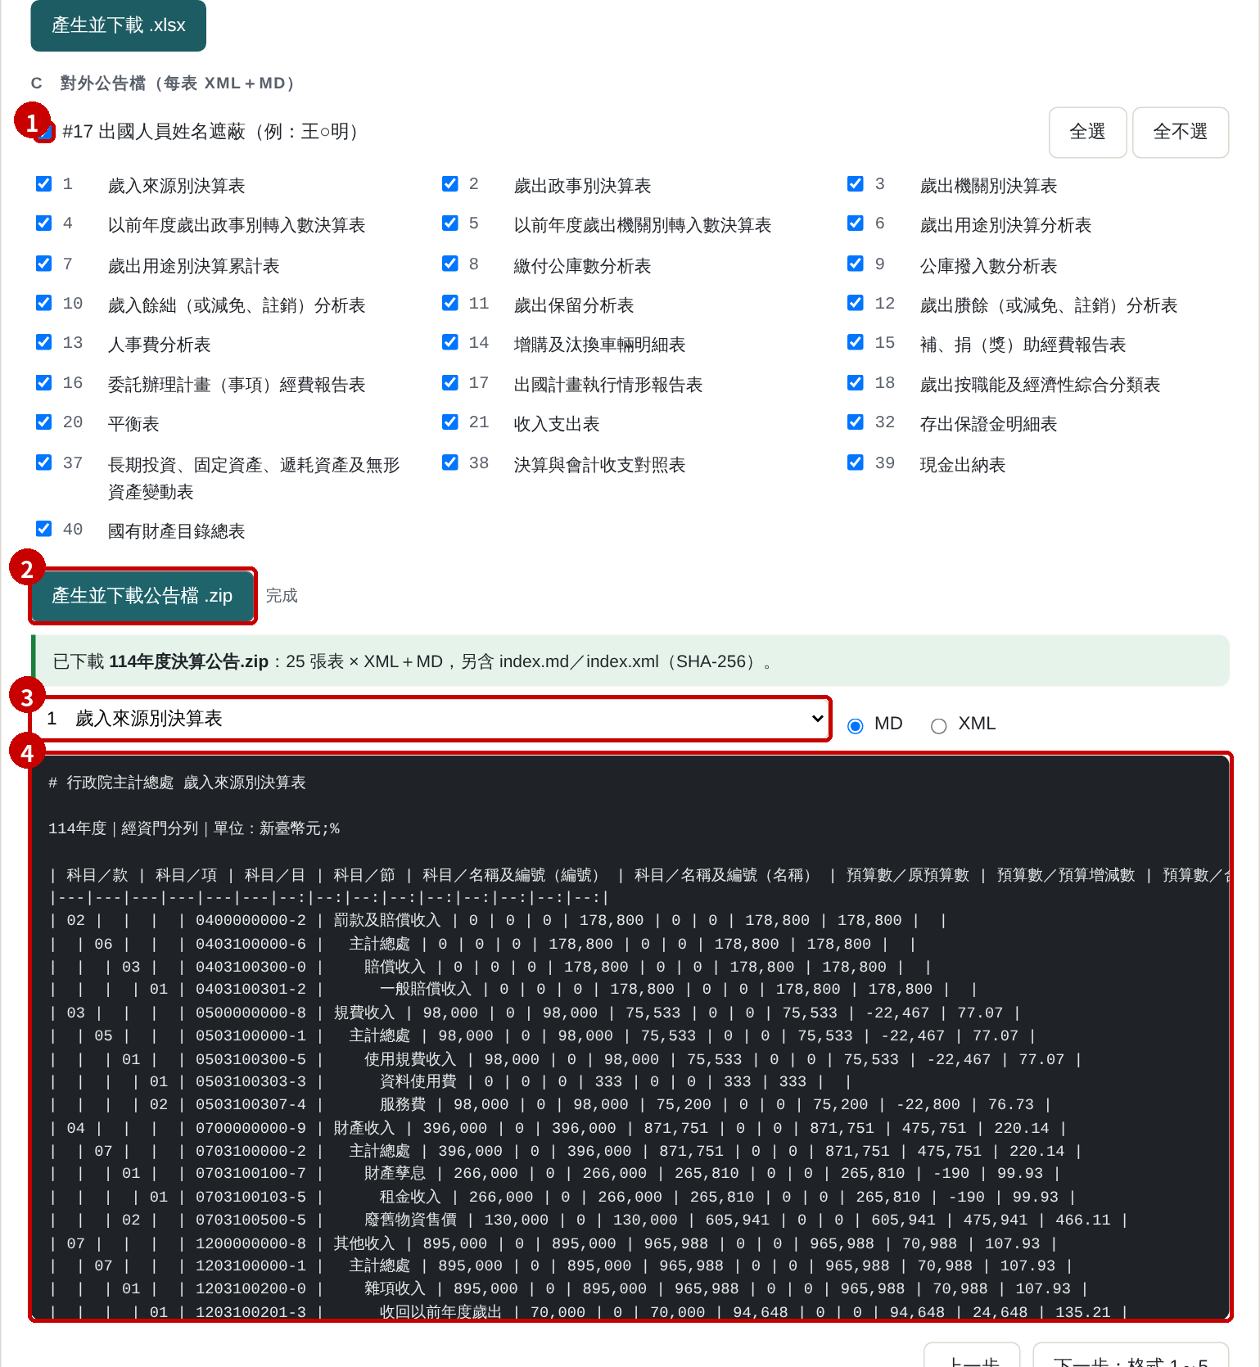
圖：步驟七 對外公告檔（紅框數字對應下列操作）
1 勾選 #17 出國人員姓名遮蔽
2 產生並下載公告檔 .zip
3 選擇要預覽的表，可切換 MD／XML
4 預覽內容：英文標籤、原始數字
卡關時怎麼辦：對照 04_成果檔／02_114年度產出／114年度決算公告.zip。

流程9 格式 1～5（封面、封底、目次、總說明、歲入來源別決算表）
目的 | 依中央政府決算書表之格式，產出格式 1～5。
分析的檔案 | 03_素材／03_格式規範／中央政府決算書表之格式.pdf 格式 1～5 規定  #1、#3、#5、#20 系統產製檔 款項號、歲入歲出、以前年度、平衡表重要科目

▼ 必用提示語（請複製）
分析的檔案：中央政府決算書表之格式 PDF（格式 1～5），以及 #1、#3、#5、#20 系統產製檔。
請依格式 1～5 產生封面、封底、目次、總說明、歲入來源別決算表的 MD；數字自動帶入，文字提供輸入畫面。
目次頁碼依各表頁數自動累計；設定可匯出／匯入 JSON。
生成過程每個格式都要與我確認，確認後才能下載。

需要與我確認的事項
- 封面款項號、期間、編製單位
- 目次分類與各表頁數
- 總說明各段原因說明
- 每個格式確認後才下載

預期結果
格式 1～5 共 5 個 MD；目次頁數取自列印版面實際頁數。

UI 操作畫面：步驟八 格式 1～5
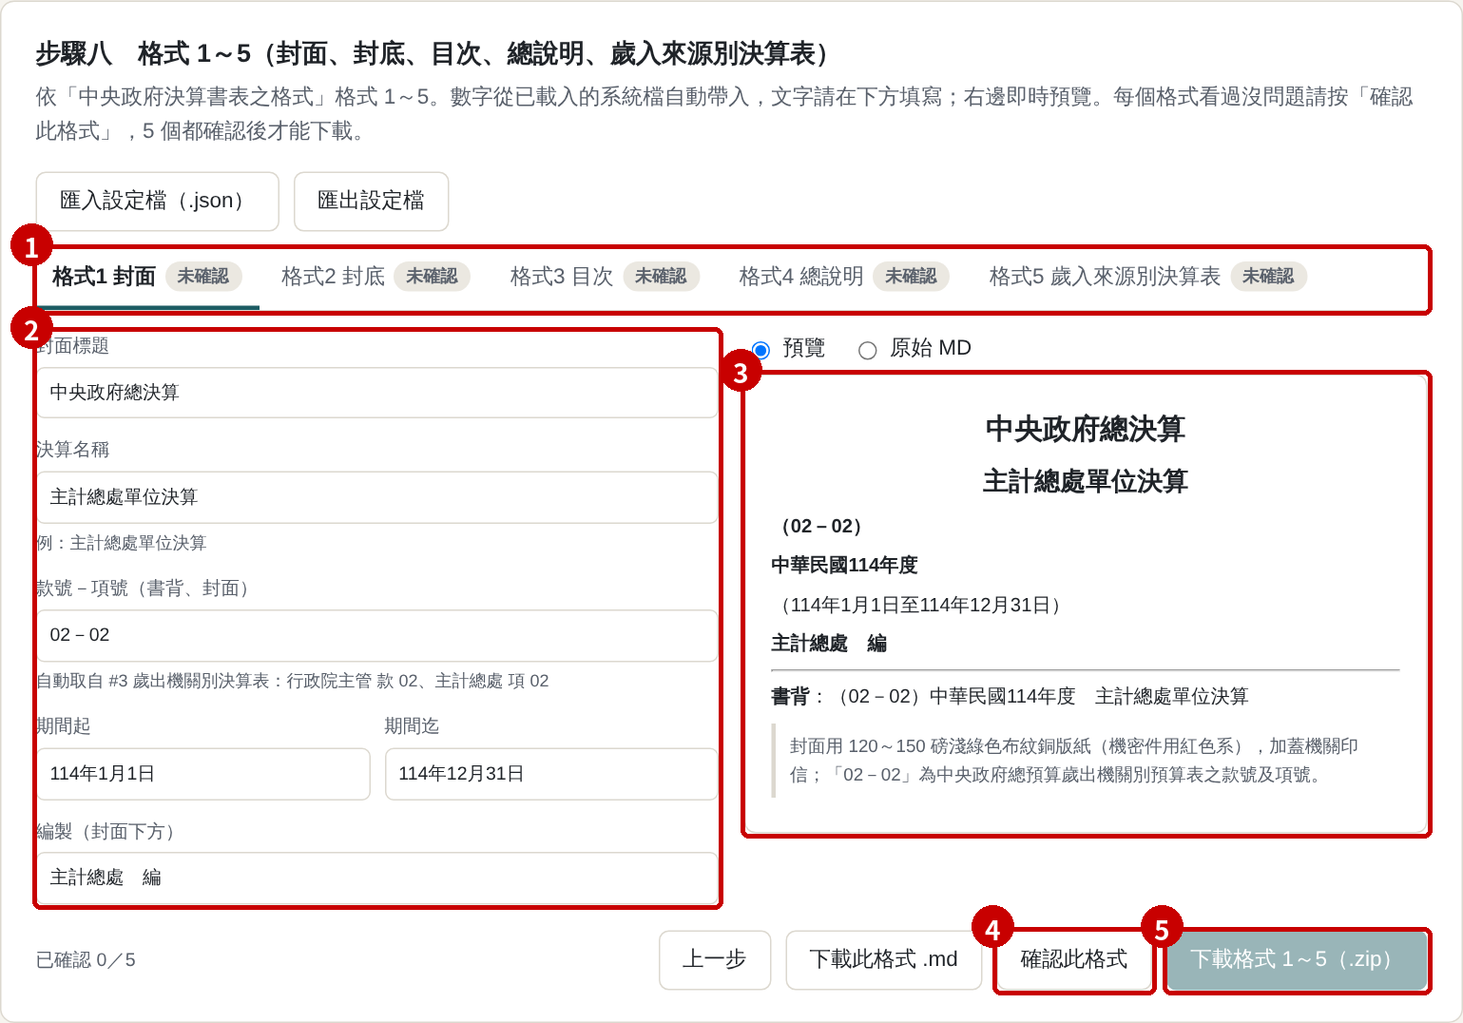
圖：步驟八 格式 1～5（紅框數字對應下列操作）
1 格式分頁與確認狀態
2 輸入或修改文字
3 右側即時預覽
4 確認此格式
5 5 個都確認後下載 .zip
卡關時怎麼辦：對照 04_成果檔／02_114年度產出／114年度決算_格式1-5.zip；設定可用 03_格式與編修檔 的設定 JSON 匯入。

從零生成 HTML 工具：新手須知（流程 10-1～10-7）
給沒有寫過程式的主計人員：不用自己寫程式，依序貼 10-1～10-6 的提示語，請 AI 從系統產製檔出發、參考範本檔（Excel 或 PDF 皆可）調整各書表格式，做成單一 HTML 工具；10-7 簡易版為選用。每段提示語都先讓 AI 說明、與我確認後才寫程式。
- 存檔 AI 給檔案就直接下載；只給程式碼文字時：全選複製 → 記事本貼上 → 另存新檔，檔名用 .html、編碼選 UTF-8。
- 開啟 雙擊 .html，用 Chrome 或 Edge 開，不用安裝。
- 版次 每次修改另存 v1、v2、v3，不要覆蓋，改壞可以退回。
- 報錯 畫面有紅字或按了沒反應，按 F12 →「Console」分頁截圖給 AI。
- 範本 Excel 或 PDF 都可以；有 Excel 範本時，Excel 產出最接近原格式。
- 資料 練習用教材素材；機關正式資料不上傳 AI，在完成的工具內處理。
- 接續 對話太長、AI 開始忘記規則時：開新對話，先貼流程 0 規範，再上傳最新版 .html 與規格檔，說明「接續修改」。
各段 UI 畫面為成果工具（04_成果檔／01_工具）的對應畫面，供對照 AI 做出來的結果。

流程10-1 從零生成 HTML：說明需求，先要流程圖（還不寫程式）（簡報 STEP 5-1）
目的 | 沒有寫過程式也能開始：先把要做什麼、限制、畫面講清楚，請 AI 先給流程圖確認。
分析的檔案 | 無（先說明需求） STEP 0 的工作規範已貼過

▼ 必用提示語（請複製）
我是〔機關〕主計人員，沒有寫過程式。請幫我做一個「決算書表套版工具」，把會計系統產製的決算書表（.xls），套用以往年度定稿（Excel 或 PDF）的格式，並可逐表調整格式。
限制：
1. 只做一個 .html 檔，用 Chrome／Edge 雙擊就能開，不用安裝、不用連網。
2. 用到的程式元件全部內嵌在檔案裡，不可使用中國大陸開發的元件；列出元件清單（名稱、版本、來源、授權、開發者國別）。
3. 資料只在本機瀏覽器處理，不上傳任何地方。
4. 介面用繁體中文，一步一步操作，每步有「確認，下一步」按鈕。
請先不要寫程式。先條列回覆：(1) 工作流程圖（每一步做什麼）；(2) 每個畫面的按鈕與欄位；(3) 你需要我提供哪些檔案。等我確認後再開始。

需要與我確認的事項
- 工作流程圖：載入→表名對照→格式編修→預覽→產出
- 每個畫面的按鈕與欄位
- 需要提供哪些檔案
- 元件清單：無中國大陸元件

預期結果
AI 回覆流程圖與檔案清單，不直接寫程式；元件例如 SheetJS（讀 .xls）、PDF.js（讀 PDF）、ExcelJS（寫 .xlsx）。

UI 操作畫面：成果工具的元件清單分頁（對照用）
圖：成果工具的元件清單分頁（對照用）（紅框數字對應下列操作）
1 元件清單：名稱、版本、授權、開發者國別，沒有中國大陸元件
2 資安說明：已修正公告弱點的版本
卡關時怎麼辦：AI 若直接給程式碼，回覆「請先停，先給我流程圖確認」。

流程10-2 從零生成 HTML：上傳系統檔＋範本檔，分析各表格式（Excel 或 PDF）（簡報 STEP 5-2）
目的 | 不管範本是 Excel 還是 PDF，都先請 AI 把每張表的格式整理成規格，並對好系統檔欄位放到範本哪一欄。
分析的檔案 | 03_素材／01_系統產製檔_114年度（.xls 多個） 本年度數字來源  03_素材／02_範本_以往年度定稿／112年度決算書表_定稿.xlsx 範本是 Excel 時：欄寬、合併儲存格、框線、頁面設定  03_素材／02_範本_以往年度定稿／113年度決算書_定稿.pdf 範本是 PDF 時：版面、欄寬 mm、標題拆法、頁次

▼ 必用提示語（請複製）
分析的檔案：附件的系統產製檔〔23〕個，以及範本檔〔113年度決算書_定稿.pdf／112年度決算書表_定稿.xlsx，有哪個傳哪個〕。
請逐表分析範本格式，整理成「各表格式規格表」：
・範本是 Excel：每個工作表的欄寬、列高、合併儲存格、表頭列數、字型字級、框線、數字格式（千分位、負數、比率小數 2 位）、頁面設定（A4、直式／橫式、邊界、每頁重複標題列）。
・範本是 PDF：每張表的版面（單頁／左右對頁）、左右頁標題怎麼拆、各欄寬度（mm）、表頭結構、標題／表頭／內文字級、在範本第幾頁。
・對照系統檔：系統檔每一欄要放到範本哪一欄、哪幾列是表頭、合計列在哪裡。
用表格回覆；看不清楚、對不上或範本沒有的表，標「待確認」並列出位置。等我確認後再做。

需要與我確認的事項
- 每張表的版面（單頁／對頁）與欄寬
- 系統檔欄位 → 範本欄位的對應
- 標「待確認」的項目
- 範本沒有的表要怎麼處理

預期結果
例：#1 為對頁，左頁 8 欄、右頁 6 欄，表格寬 173 mm；Excel 範本保留原欄寬與合併儲存格。

UI 操作畫面：成果工具 步驟二 表名對照（對照用）
圖：成果工具 步驟二 表名對照（對照用）（紅框數字對應下列操作）
1 統計：範本年度→本年度、系統檔數、手填、未上傳
2 來源欄：系統檔／手填／推算／文字
3 範本頁次：取自 PDF
4 範本工作表：取自 xlsx
卡關時怎麼辦：PDF 若是掃描檔，改傳 Excel 範本或文字型 PDF；或看 04_成果檔／03_格式與編修檔 的格式說明 .md。

流程10-3 從零生成 HTML：生成第一版 HTML：載入、表名對照、套用格式預覽（簡報 STEP 5-3）
目的 | 依確認過的流程與格式規格，請 AI 產生第一個可以開啟的 .html，先做到載入、對照、預覽。
分析的檔案 | 同 5-2 的系統檔與範本檔 測試用  5-1 確認的流程、5-2 確認的格式規格 AI 依此寫程式

▼ 必用提示語（請複製）
分析的檔案：同上，依 5-1 確認的流程與 5-2 確認的格式規格。
請產生第一版 HTML：
(1) 載入：可一次多選檔案（或選資料夾），自動分成系統產製檔與範本檔（Excel／PDF），列出辨識結果；同表號取時間最新的檔案。
(2) 表名對照：系統檔 ↔ 範本表（Excel 工作表名稱或 PDF 頁次），可以手動修改。
(3) 預覽：把系統檔數字套進範本格式顯示，金額千分位、比率小數 2 位。
請給我完整、可直接下載的單一 .html 檔（不要只給片段），檔名「決算書表工具_v1.html」，並告訴我怎麼開啟、要測哪 3～5 件事。

需要與我確認的事項
- 載入後的辨識結果（檔數、表號）
- 表名對照是否正確
- 預覽與範本格式是否一致

預期結果
一個 .html 檔；選取全部檔案後顯示「系統檔 23 個、範本 PDF 215 頁辨識 27 張表」等結果。

UI 操作畫面：成果工具 步驟一 載入檔案（對照用）
圖：成果工具 步驟一 載入檔案（對照用）（紅框數字對應下列操作）
1 一次選取全部檔案，工具自動分類
2 確認系統檔數
3 確認範本 PDF 已載入
4 確認範本 xlsx 已載入
5 確認，下一步
卡關時怎麼辦：AI 只給一段程式碼時，回覆「請給我完整的單一 .html 檔」；或開 04_成果檔／01_工具 的簡易版對照。

流程10-4 從零生成 HTML：加入各表格式編修（對照範本調整）（簡報 STEP 5-4）
目的 | 讓每張表的格式都能在畫面上調整，並與範本（Excel 或 PDF）並排對照。
分析的檔案 | 最新版 HTML（例：決算書表工具_v1.html） 請重新上傳最新版  5-2 的格式規格、範本檔 對照用

▼ 必用提示語（請複製）
分析的檔案：最新版 HTML〔決算書表工具_v1.html〕與 5-2 的格式規格、範本檔。
請在工具加一個「格式編修」步驟：
(1) 選一張表，可改：單頁／對頁、左右頁標題、各欄寬（即時顯示加總，需等於表格寬度）、標題／表頭／內文字級、表頭文字。
(2) 畫面對照：一邊顯示範本（Excel 樣式或 PDF 頁面），一邊顯示本年度預覽，改了立即更新。
(3) 每張表可「還原此表」；全部格式可匯出規格檔（.json），明年載入沿用。
(4) 只列出有上傳系統檔的書表。
請先說明畫面配置與可調整欄位給我確認，再改程式；改完給完整新版 .html，檔名版次加 1。

需要與我確認的事項
- 可調整的項目
- 範本與預覽的對照畫面配置
- 規格檔要存哪些內容

預期結果
選 #1 可改欄寬，加總顯示 173 mm；範本頁面與預覽並排，修改即時更新。

UI 操作畫面：成果工具 步驟三 格式編修（對照用）
圖：成果工具 步驟三 格式編修（對照用）（紅框數字對應下列操作）
1 點選要調整的表
2 版面與標題
3 字級與位置
4 欄寬加總即時顯示
5 匯出規格檔

UI 操作畫面：成果工具 範本對照與本年度預覽（對照用）
圖：成果工具 範本對照與本年度預覽（對照用）（紅框數字對應下列操作）
1 範本同一張表的頁面
2 本年度預覽：修改後自動更新
卡關時怎麼辦：用 04_成果檔／01_工具 的「步驟三 格式編修」對照；或匯入 03_格式與編修檔 的規格 .json。

流程10-5 從零生成 HTML：加入產出：列印版面與 Excel（簡報 STEP 5-5）
目的 | 格式調好後，一次產出可列印的版面與套用範本格式的 Excel。
分析的檔案 | 最新版 HTML 請重新上傳最新版  範本檔（Excel 或 PDF） Excel 範本直接沿用其格式

▼ 必用提示語（請複製）
分析的檔案：最新版 HTML〔檔名〕與範本檔。
請加入「產出」步驟：
(1) A4 列印版面：每頁框線上下左右對齊、資料不足的列補空白格線、頁碼連續；可選單面／雙面（對頁表從偶數頁開始，必要時插入「本頁空白」）；各表起始頁可修改；有關閉預覽按鈕；用瀏覽器「列印→另存為 PDF」。
(2) Excel 下載：範本是 Excel 時，沿用範本的欄寬、合併儲存格、框線、字型、頁面設定，只換數字；範本是 PDF 時，依格式規格每表產生一個工作表。
請先列出要產出的檔案與命名給我確認，再改程式；改完給完整新版 .html。

需要與我確認的事項
- 產出檔案清單與命名
- 單面／雙面與起始頁規則
- Excel 套範本的方式

預期結果
列印版面雙面 182 頁／單面 179 頁；Excel 依規格 29 個工作表、套範本格式 27 個工作表。

UI 操作畫面：成果工具 步驟七 列印版面（對照用）
圖：成果工具 步驟七 列印版面（對照用）（紅框數字對應下列操作）
1 選擇雙面或單面
2 產生列印版面
3 各表起始頁可修改
4 列印／存 PDF

UI 操作畫面：成果工具 步驟七 Excel（對照用）
圖：成果工具 步驟七 Excel（對照用）（紅框數字對應下列操作）
1 依格式規格產生 Excel
2 或套用範本 .xlsx 格式
3 產生並下載 .xlsx
4 #17 姓名遮蔽
5 公告檔
卡關時怎麼辦：對照 04_成果檔／02_114年度產出 的同名檔案。

流程10-6 從零生成 HTML：測試與修正（一句話＋截圖，每次只改一件事）（簡報 STEP 5-6）
目的 | 用實際檔案測試，把問題講清楚，請 AI 只改這一處並升版次，舊版保留可退回。
分析的檔案 | 最新版 HTML 請重新上傳最新版  問題畫面截圖；有紅字時附 F12 → Console 截圖 讓 AI 看得到錯誤

▼ 必用提示語（請複製）
分析的檔案：最新版 HTML〔檔名〕與問題截圖。
我用實際檔案測試，問題如下：〔在哪一步、哪張表、做了什麼、看到什麼、應該是什麼〕。附截圖；畫面有紅字或按了沒反應時，按 F12 →「Console」分頁截圖一併附上。
請：(1) 先說明原因與修改方式，等我確認；(2) 只修正這個問題，其他功能不要動；(3) 給我完整新版 .html，檔名版次加 1（例：決算書表工具_v3.html）；(4) 列出我要再測的項目。

需要與我確認的事項
- 原因與修改方式
- 只改這一處
- 要再測的項目

預期結果
每次修一個問題、版次遞增；例：「每頁補的列要補格線，框線上下左右要對齊」修正後各頁框線位置一致。

UI 操作畫面：成果工具 列印版面（修正後對照用）
圖：成果工具 列印版面（修正後對照用）（紅框數字對應下列操作）
1 雙面／單面
2 列印／存 PDF
3 跳到指定的表
4 縮放檢視
5 關閉列印版面
卡關時怎麼辦：對話太長、AI 開始忘記規則時：開新對話，先貼 STEP 0 規範，再上傳最新版 .html 與規格檔，說明「接續修改」。

流程10-7 從零生成 HTML：（選用）另存簡易版（簡報 STEP 5-7）
目的 | 另存一個只處理上傳書表的簡易版，給只需要套版的同仁使用。
分析的檔案 | 最新版 HTML 完整版

▼ 必用提示語（請複製）
分析的檔案：最新版 HTML〔檔名〕。
請另存一個簡易版：只處理有上傳的書表（沒上傳的表不出現在後續步驟）；同樣可一次多選系統檔與範本檔（Excel／PDF）；流程為載入→表名對照→格式編修→編修內容→產出。
請先列出簡易版與完整版的差異給我確認，再產生檔案。

需要與我確認的事項
- 簡易版與完整版的差異
- 簡易版保留的步驟

預期結果
簡易版 5 個步驟，一次選取系統檔＋範本檔即可套版產出。

UI 操作畫面：簡易版 步驟一
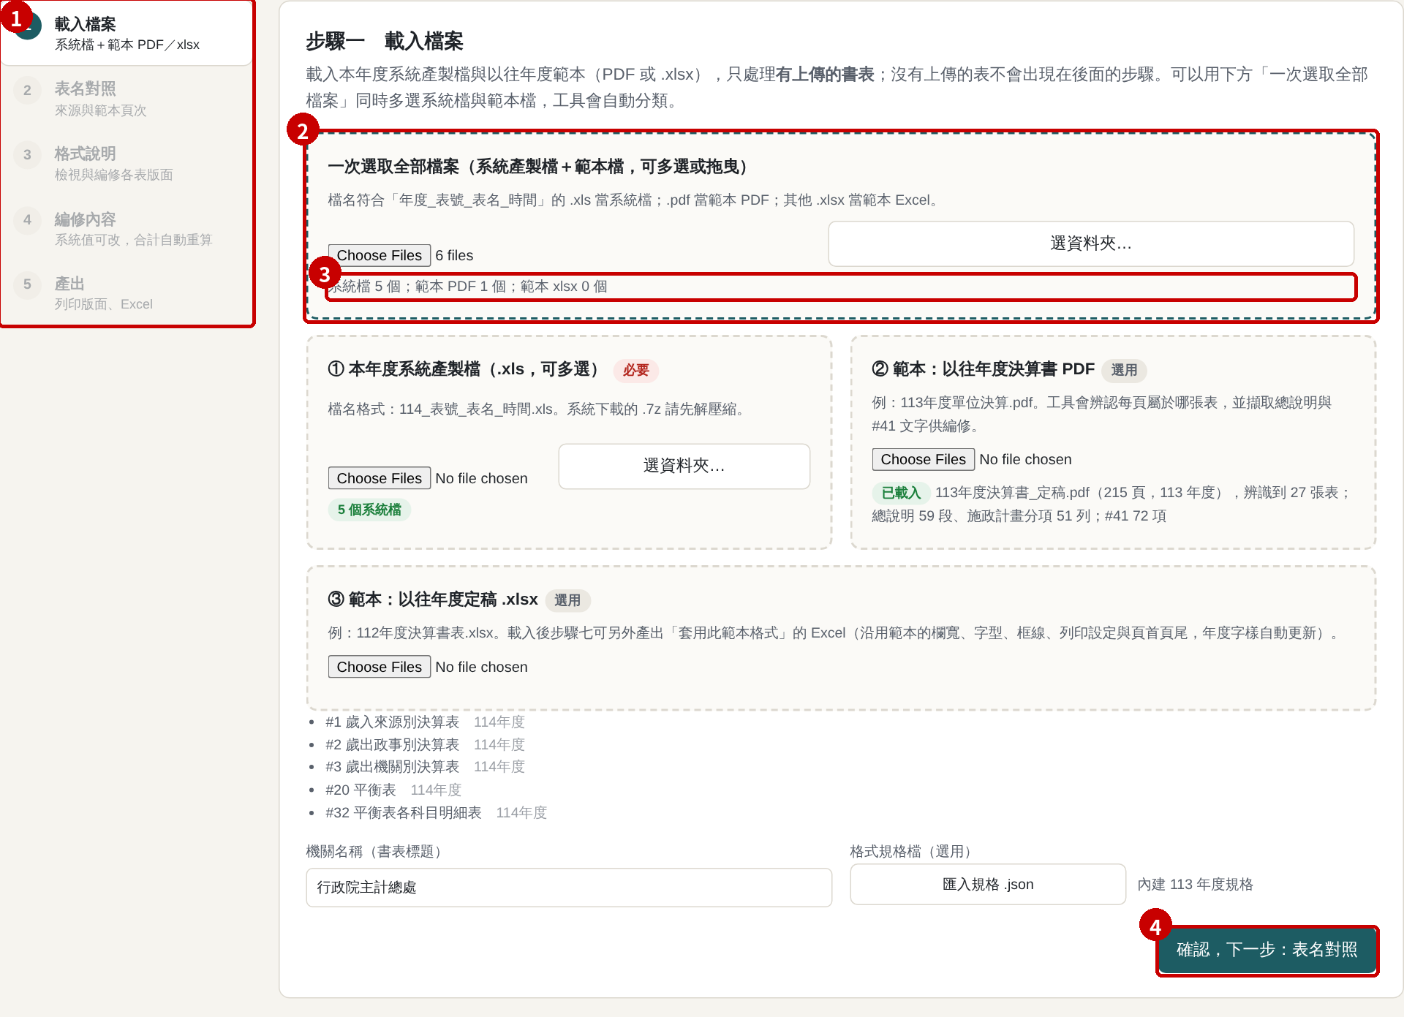
圖：簡易版 步驟一（紅框數字對應下列操作）
1 簡易版只有 5 個步驟
2 一次選取全部檔案（系統檔＋範本檔）
3 自動分類結果
4 確認，下一步
卡關時怎麼辦：直接使用 04_成果檔／01_工具 的簡易版。

附錄：每次都可加在提示語最後的確認句
- 「請先列出你分析了哪些檔案、取了哪些表與欄位，等我確認再繼續。」
- 「請先列出你目前的理解與假設；不確定的地方標註出來問我。」
- 「只修正我指出的地方，並說明改了什麼，不要重做整份。」
- 「請用實際檔案跑一次，回報勾稽相符條數、列印版面頁數、有無程式錯誤。」
- 「附上截圖：這裡的框線／頁碼不對，請修正。」

